新人教版小学一年级数学上册期末练习（一）
班级： 姓名： 座号：
1、找规律填空：
①9 ( ) ( )12 ( ) ( ) 15 ②14 12 ( ) 8 ( ) ( ) 2
2、18连续减3，18、_____、_____、_____、_____、_____、_____。
3、8个一和1个十组成（ ）；10个一和1个十组成（ ）；
16里面有（ ）个十和（ ）个一。20里面有（ ）个十。
4、15的个位上是( )，表示( )个( )，十位上是( )，表示( )个( )。
5、一个加数是6，另一个加数是9，和是（ ）。被减数是18，减数是5，差是（ ）。
6、现在是早上七时，再过一个小时是（ ）时。
7、用 摆大正方体，至少要用（ ）个。
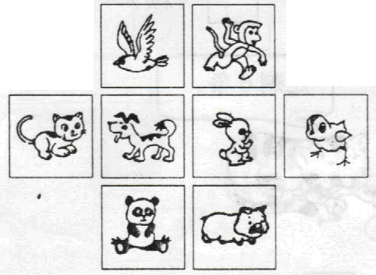
8、红红读书今天从第9页读到第16页，她今天读了( )页，明天从第( )页读起。
9、 (1)左图一共有( )只小动物。
(2)小狗在小鸟的( )面，在熊猫的( )
面。
(3)小兔的( )边是小鸡，( )边是小狗。
(4) ( )在( )的( )面。

二、选择题（选择正确答案的序号填在括号里）
1、10比5多（ ）。
① 1 ②5 X|k |B | 1 . c|O |m ③15
2、一个数十位上是1，个位上一个也没有，这个数是（ ）
① 9 ② 10 ③20
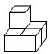
3、 有（ ）个 。

① 5 ② 4 ③8
4、和15相邻的数是（ ）
① 15、16 ② 14、15 ③ 14、16
5、从16里减去（ ）个一得10
① 1 ②6 ③ 10
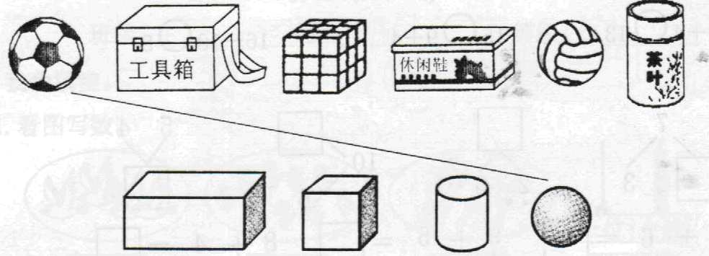
三、连一连。

新人教版小学一年级数学上册期末练习（二）
班级： 姓名： 座号：

一、看图列式计算。
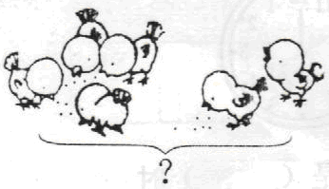
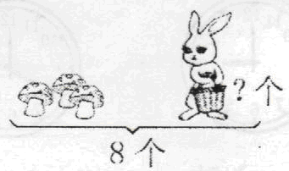
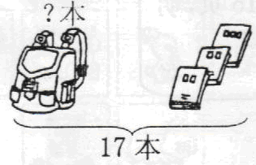
1、 2、 3、


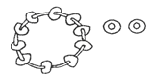
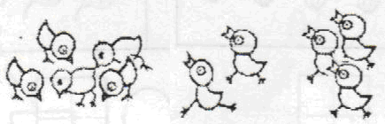

4、 5、 6、

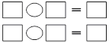

8、
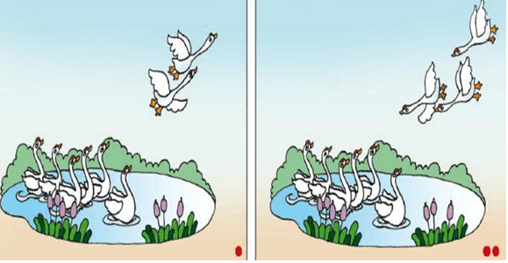
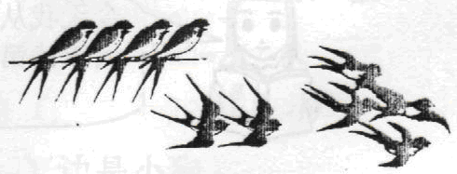
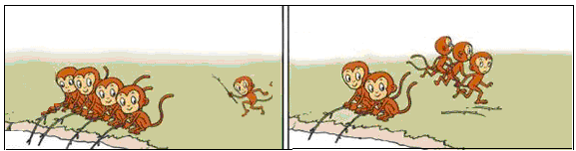
6、 7、

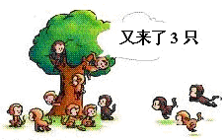
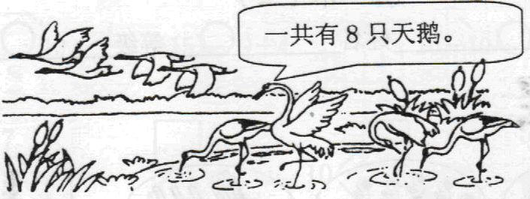
二、解决问题
1、 2、

现在一共有几只？ 还剩几只天鹅？

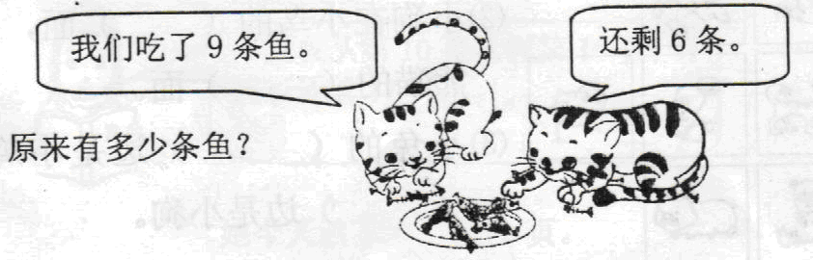

3、 4、

5、小红剪了9朵红花，小丽剪的红 6、公交车上原有19人，到站后下车了
花和小红的同样多，她们一共有 10人又上去7人，这时车上共有几人？
多少朵红花?

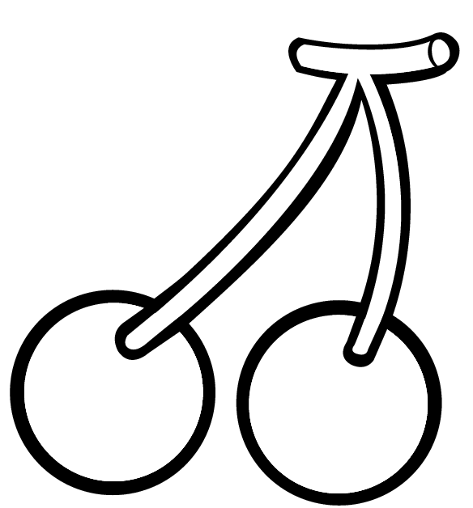
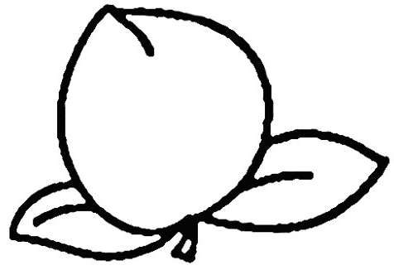
6个
9个
10个
7、
（1）苹果和樱桃一共有几个？ （2）请你提出一个数学问题并解答。

新人教版小学一年级数学上册期末练习（三）
班级： 姓名： 座号：

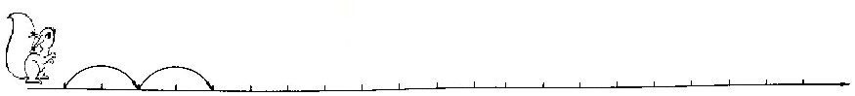
一、填一填。
1、

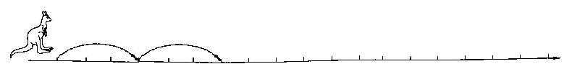
松鼠每次跳2格，5次跳( )格，7次跳( )格，( )次能跳完。
2、

袋鼠每次跳3格，3次跳( )格，5次跳( )格，( )次能跳完。
3、从16、6、4、10这四个数中选三个数写出两道加法算式和两道减法算式。

4、从右数小刚排第5，小红排第11，小刚和小红之间有（ ）个人。
5、明明看一本书，昨天从第8页看到第12页，他昨天看了( )页。
6、排队的时候君君的前面有8人，后面有8人，这一队共有( )人。
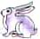
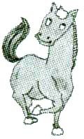
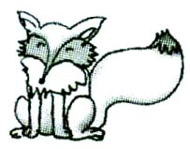
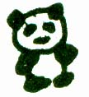
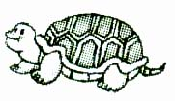
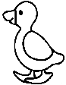
7、

(1) 从左往右数，小马排第( )，从右往左数，小马排第( )。
(2) 小兔的左边是( )，右边是( )。
(3) 狐狸的左边有( )只小动物，右边有( )只小动物。
(4) 从左数起，乌龟排第( )，从右数起，第5只小动物是( )。
(5) 把从左边数第2个小动物涂上颜色，再把左边的3个小动物圈在一起。
二、找规律填一填，画一画。
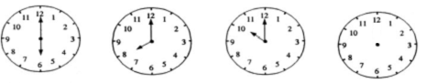

最后一个钟面的时针指应该向( )，分针应该指向( )。

新人教版小学一年级数学上册期末练习（四）
班级： 姓名： 座号：

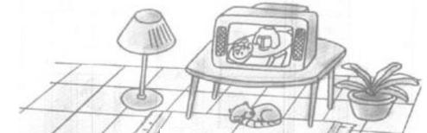
一、填一填。
1、灯在桌子的( )面，桌子在灯的( )面。
2、电视在桌子的( )面，桌子在小猫的( )面。
3、( )在桌子的右边。
4、电视的下面有( )。
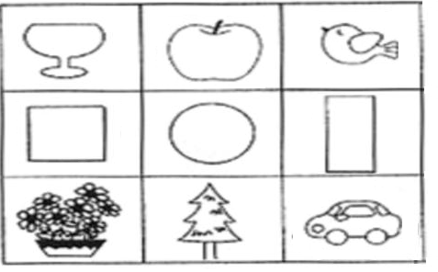
二、 1、杯子在苹果的( )边，苹果在小鸟的( )边。2、树的左边是( )，右边是( )。
3、长方形左边有( )个图形，从左边数，它排第
( )。
4、( )在( )的左边，
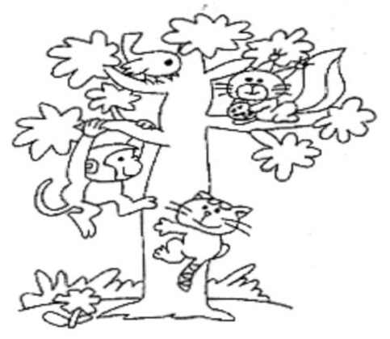
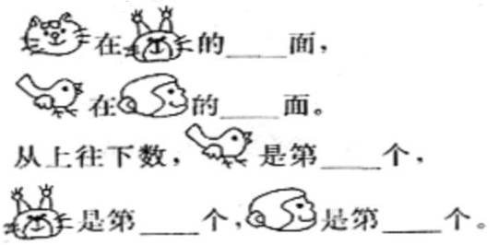
( )在( )的右边。
三、


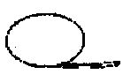
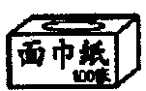

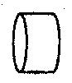
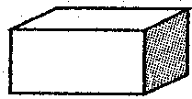
四、数一数。

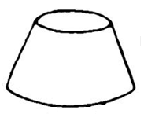
1、
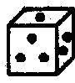
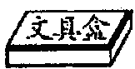

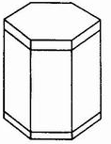



（1）长方体有( )个，正方体有( )个，圆柱有( )个，球有( )个。
（2）圆柱比正方体多( )个。
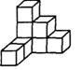
2、下面的图形各有( )个小正方体拼成的。
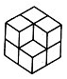
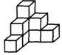
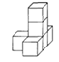
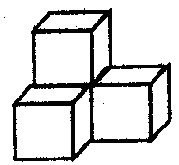

( )个 ( )个 ( )个 ( )个 ( )个
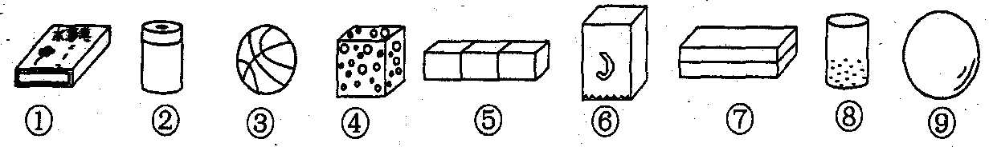
五、找朋友。（把序号填入圈内）

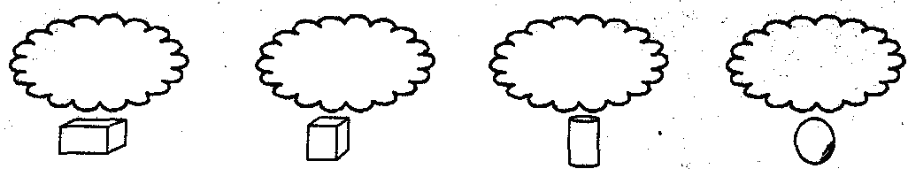

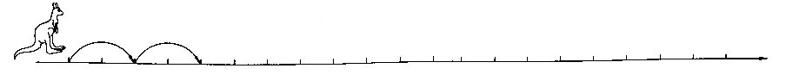
六、
袋鼠每次跳2格，5次跳( )格，8次跳( )格，( )次能跳完。

新人教版小学一年级数学上册期末练习（五）
班级： 姓名： 座号：
一、看图列式计算。
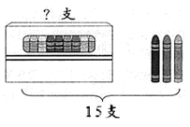
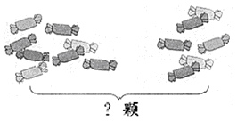
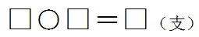
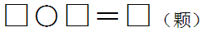
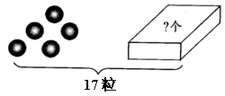
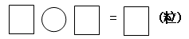
1、 2、 3、

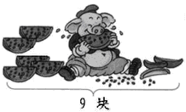
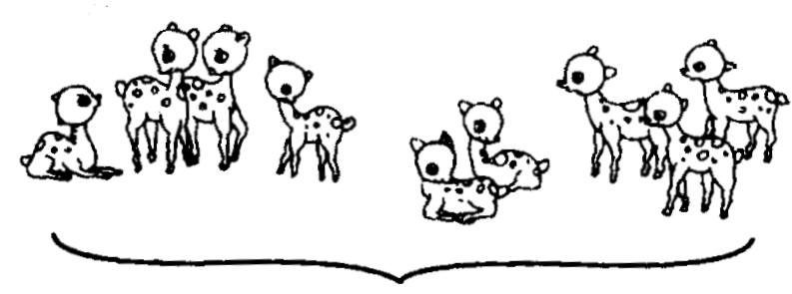
4、 5、
?只

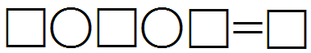
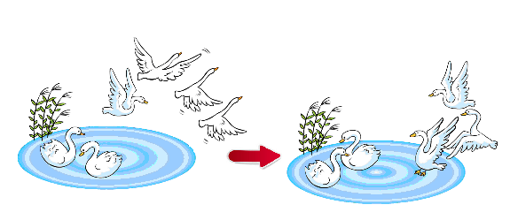
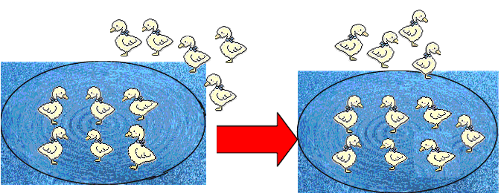
7、 8、

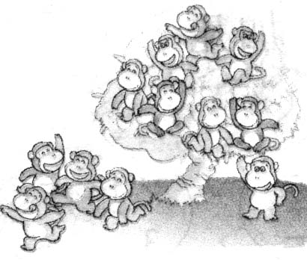
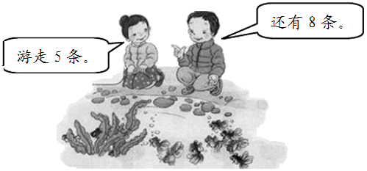
二、解决问题。
1、树上有( )只猴， 2、
地上有( )只猴，

一共有多少只猴？ 原来一共有几条鱼？

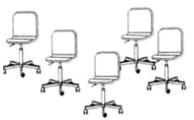
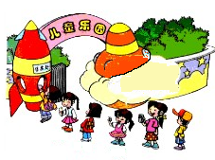
3、要来15人， 4、已经进去了8人，一共有几人去儿童乐园？
每人一把椅子，
还需要几把椅子？

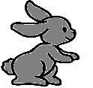
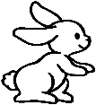
5、

（1）一共有几只兔子？ （2）请你提一个数学问题并解答。

